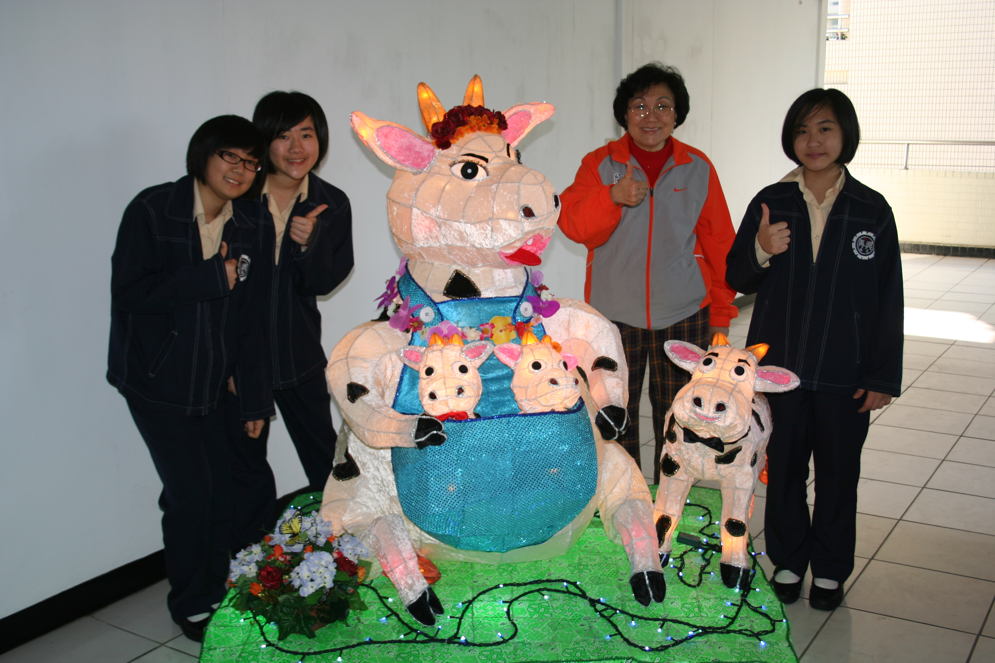
本校參加「2009 台北燈節」全國各級學校花燈競賽
榮獲：國中組 主題合作類 第二名
作 品 名 稱：舐犢情深
作 者 姓 名：八年忠班：陳玟伶、杜采薇、張 文
指導教師：李梅芳老師

